2008東京スプリントＯシリーズ第4戦
ES関東 X’masスプリントＯ大会in大島小松川公園
～NEW MAP! 荒川沿いの美しい公園でオリエンテーリングを楽しみましょう！～

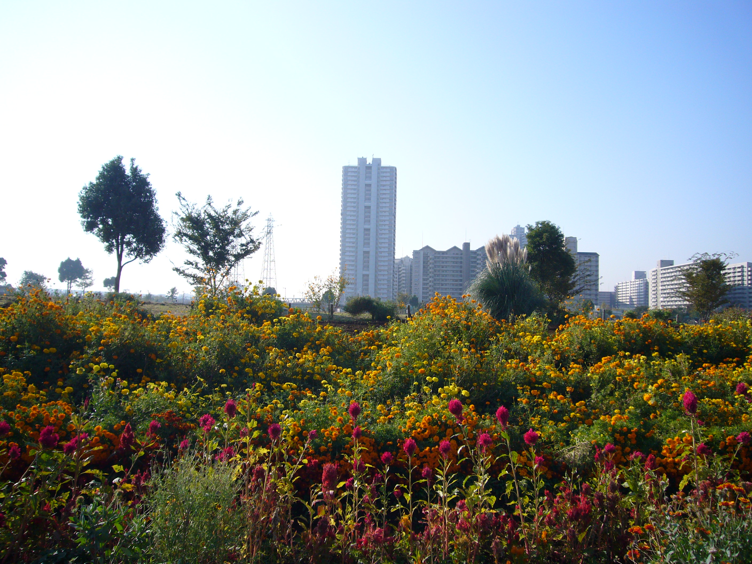


自由の広場
大花壇

2008年12月21日（日）
都立大島小松川公園（東京都江東区・江戸川区）
主催 ES関東クラブ
後援 東京都オリエンテーリング協会

集合場所 都立大島小松川公園 自由の広場
交通機関 都営新宿線「東大島」駅下車 小松川口から徒歩5分
大会役員 大会責任者 寺嶋 一樹
競技責任者 新宅 有太
コースプランナー 渡辺 円香
○受付時間 10:00～11:30
※スタート開始時刻10:30頃を予定（事前申込者はスタート時刻を指定）
○競技形式 ポイントオリエンテーリング スプリント競技
○優勝設定時間 12～15分（全クラス共通）
○地図 NEW MAP！ ＪＳＳＯＭ対応
プリンタ出力 縮尺 1:4,000 等高線間隔 2ｍ
走行可能度4段階 コース印刷済み ビニール袋入り
○服装等 運動に適した服装でご参加ください。スパイクシューズの使用は禁止します。
○コントロールパンチ方式
電子式パンチ計時システム（EMIT社）（以下“E-CARD”）を使用予定。

○クラス
《個人》
M21A（年齢・性別無制限） W21A（女性・年齢無制限）
M35A（男性35歳以上） W35A（女性35歳以上）
M50A（男性50歳以上） W50A（女性50歳以上）
M20A（男性20歳以下） W20A（女性20歳以下）
M18A（高校生男子） W18A（高校生女子）
M15A（中学生男子） W15A（中学生女子）
M/W12A（小学生） B（年齢・性別無制限）
- 年齢は2009年3月31日現在
- 参加人数により、クラスの統合を行うことがあります。
《グループ》
ファミリー （小学生以下の子供を含むグループ。2～5名）
グループ （2～5名のグループ）
《キッズ・オリエンテーリング》
子供ひとりあるいはグループで自由に回ってください。親といっしょに回ってもかまいません。タイムは計りません。参加賞があります。無料です。

○参加費
《個人》
事前申込：1,000円（高校生以下500円）
当日申込：1,400円（高校生以下700円）
※E－CARDレンタル費用300円。レンタルされる方は、上記に300円が追加で必要です。
《グループ》
ひとり100円。ただし小学生以下は無料。E-CARDレンタル料は不要です。
○コンパス貸し出し
受付でお申し出ください。破損、紛失の場合は実費（2000円）をいただきます。
○表彰 各クラス3位まで表彰致します。



○申込方法
（１）まず参加費、Eカードレンタル料を下記口座にお支払いください。
◇銀行：下記口座にお支払いください。
銀行口座番号 三菱東京UFJ銀行 東向日町特別出張所 普通3728807
口座名 寺嶋一樹（てらしま かづき）
（２）参加費用を払い込んだ後、Eメールまたは郵便にて下記申込先まで次の(1)～(10)のすべての項目について連絡してください。振込が確認できた時点を持って、受付とします。

(1)氏名・ふりがな
(2)性別
(3)生年月日（西暦）
(4)年齢（2009.3.31現在）
(5)所属クラブ
(6)郵便番号・住所
(7)電話番号
(8)E-メールアドレス
(9)参加クラス
(10)マイE-CARDNo.（お持ちでない方は「レンタル」とご記入下さい）
(11)振込情報 郵便局or銀行、日時、合計金額

【申込先】 ・E-メールアドレス kenchanayo0119◆goo.jp ◆＝@
・郵送先 東京都江戸川区小松川1-5-9-904 寺嶋 一樹

【申込締切日】 12月9日（火） 消印有効

【会場申込受付～次の大会会場でも申し込みを受け付けます】
11月22～23日 全日本スプリント（千葉県）
11月24日 駒沢公園スプリント（東京都）

○プログラム 12月15日頃にES関東クラブホームページで公表する予定です。（http://www.orienteering.com/~eskanto/）
○問合せ 寺嶋一樹03-6759-3975 e-mail: kenchanayo0119◆goo.jp ◆＝@
※なるべくＥメールでお願いします。

《注意事項》
※公園内には一般の来場者が多数いらっしゃいます。くれぐれも接触事故等起こさないようにご注意下さい。また、花壇、植え込みなどには立ち入らないようお願いいたします。
※会場には女子更衣用テントを設置します。
※会場での参加者によるテント・タープ設営はできません。禁煙、火気厳禁です。
※参加者が自分自身あるいは第三者に与えた事故・損害等について、主催者は一切責任を負いません。
※スポーツ傷害保険 主管者でスポーツ傷害保険に加入しますが、保障内容が十分とはいえませんので、各自での対応を推奨します。
※大会中止の場合の広報 ES関東オリエンテーリングクラブのホームページに掲載します。（http://www.orienteering.com/~eskanto/）
※自分で出したゴミは必ずお持ち帰り下さい。
※本大会の成績等はＨＰ上に申し込んだ際の氏名で公表されます。

《豚汁サービス》
参加者の皆さまに、レース後あつあつの豚汁のサービスを行います。お楽しみに！！


《2008東京スプリントOシリーズについて》
東京都オリエンテーリング協会では第1回東京スプリントOシリーズとして、この期間に東京都内で開催されるスプリント・オリエンテーリング大会、数大会を指定し、各大会のポイント合計で順位をつけ表彰することにしました。皆様の奮ってのご参加をお待ちしております。

ポイント対象大会：
9月28日（日）東京スプリントO大会in代々木公園（主催：東京都OL協会）
11月15日（土）辰巳の森スプリント大会（主催：ジェネシス・マッピング）
11月24日（月）東京スプリントO大会in駒沢公園（主催：東京都OL協会）
12月21日（日）ES関東X’masスプリントＯ大会（主催：ES関東クラブ）
ポイント対象クラス： ※事前申込者のみ対象といたします。

M21A W21A （無制限）
M35A W35A （35歳以上）
M50A W50A （50歳以上）
M20A W20A （20歳未満）

ポイント算出方法：各クラス上位3名の成績の平均に対する千分率をポイントとします。
表彰：それぞれのクラスについて、次の方を表彰いたします。
1) ポイント対象大会の内、ポイントの高い3大会（対象大会が少ない場合は2大会）のポイントの合計を総合ポイントとし、上位3位までの方。
2) すべてのポイント対象大会に参加した者で、ポイントの合計の多い方1名。

《参加申込書》

ふりがな |  | 西暦 年 月 日生
氏 名 | 男  女 | （2009年3月31日現在の年齢）  才
所属クラブ
住 所 | 〒 －
電話番号
Eメール  アドレス | ＠
参 加  ク ラ ス |  | E-CARD  （マルをして下さい） | レンタルする  ・  マイE-CARD
参 加  ク ラ ス |  | マイE-CARDナンバー
備 考

